一图读懂：《支持创新药合同研发生产机构提质增效的若干措施》

日期：2026-02-14 来源：北京市科学技术委员会、中关村科技园区管理委员会
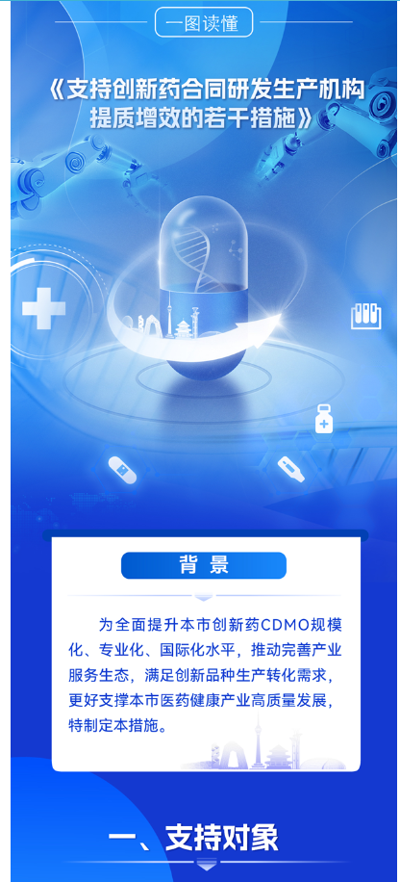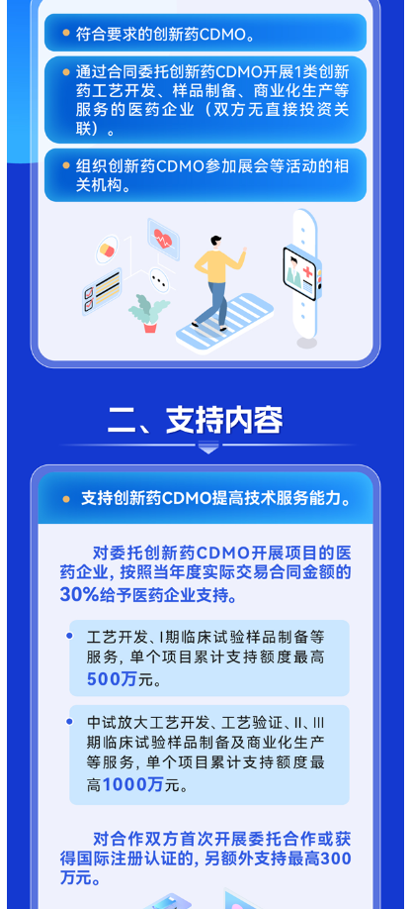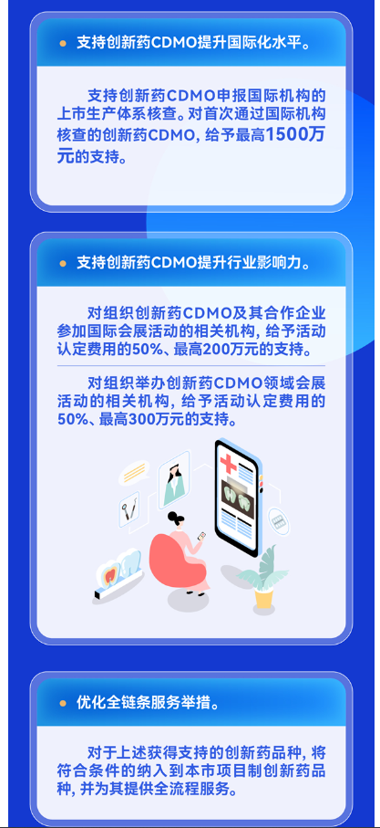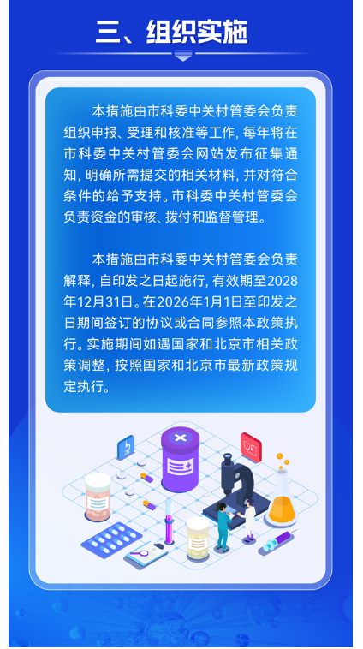
https://kw.beijing.gov.cn/zwgk/zcjd/202602/t20260214_4516971.html

